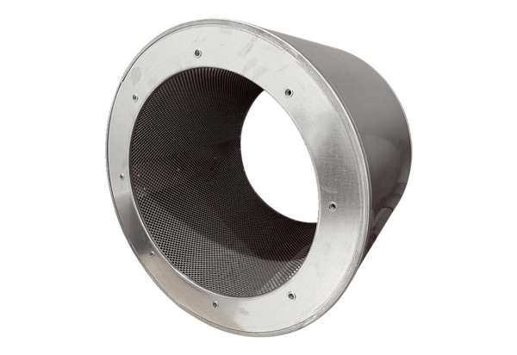Potrubní tlumič hluku RSI 63/2000Obsah dodávky: 1 kusSortiment: C
Typové číslo: 0073.0099Výrobce: MAICO

